Министерство образования Республики Беларусь

Министерство высшего образования и науки Российской Федерации

МЕЖГОСУДАРСТВЕННОЕ ОБРАЗОВАТЕЛЬНОЕ УЧРЕЖДЕНИЕ ВЫСШЕГО ОБРАЗОВАНИЯ «БЕЛОРУССКО-РОССИЙСКИЙ УНИВЕРСИТЕТ»

Кафедра «ПОИТ»

Отчёт по лабораторной работе №3

**«**Исследование тактового генератора и счетчиков»

Выполнил

Студент гр. АСОИ-181

Остапенко Александр Константинович

Проверил

Столяров Юрий Дмитриевич

Могилёв 2021

**Цель работы:** Тактовые генераторы при получении нужных частот используют различные типы делителей/счетчиков .Собрать схемы суммирующего счетчика на D и JK триггерах, составить таблицу двоичных сигналов на выходах триггеров в зависимости от количества входных импульсов.

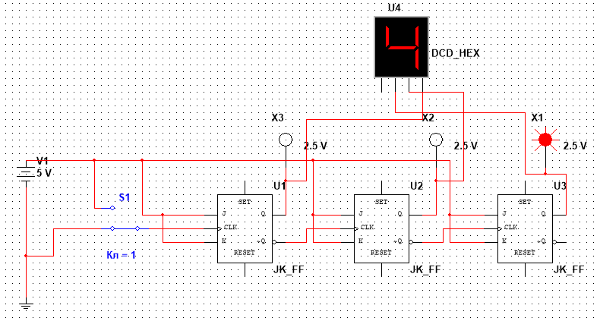

|  |  |  |  |
| --- | --- | --- | --- |
| Число входных импульсов | Двоичный код числа входных импульсов | | |
| 1 | 0 | 0 | 1 |
| 2 | 0 | 1 | 0 |
| 3 | 0 | 1 | 1 |
| 4 | 1 | 0 | 0 |
| 5 | 1 | 0 | 1 |

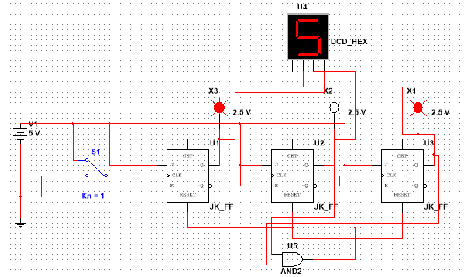

|  |  |  |  |
| --- | --- | --- | --- |
| Число входных импульсов | Двоичный код числа входных импульсов | | |
| 1 | 0 | 0 | 1 |
| 2 | 0 | 1 | 0 |
| 3 | 0 | 1 | 1 |
| 4 | 1 | 0 | 0 |

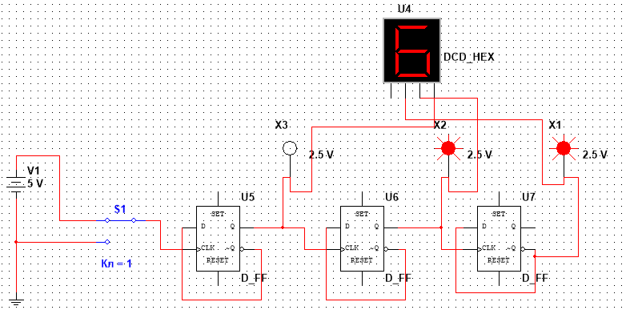

|  |  |  |  |
| --- | --- | --- | --- |
| Число входных импульсов | Двоичный код числа входных импульсов | | |
| 1 | 0 | 1 | 1 |
| 2 | 0 | 1 | 0 |
| 3 | 0 | 0 | 1 |
| 4 | 0 | 0 | 0 |
| 5 | 1 | 1 | 1 |
| 6 | 1 | 1 | 0 |
| 7 | 1 | 0 | 1 |
| 8 | 1 | 0 | 0 |

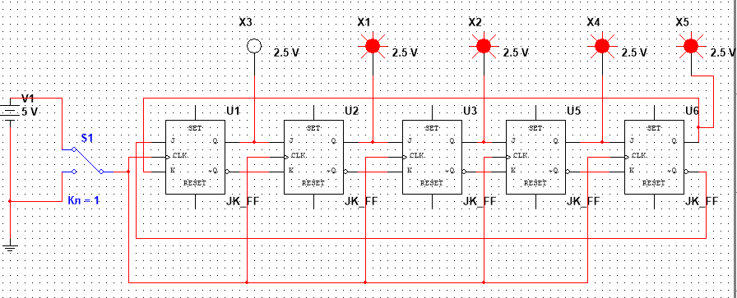

|  |  |  |  |  |  |
| --- | --- | --- | --- | --- | --- |
| Число входных импульсов | Двоичный код числа входных импульсов | | | | |
| 1 | 0 | 0 | 0 | 0 | 1 |
| 2 | 0 | 0 | 0 | 1 | 1 |
| 3 | 0 | 0 | 1 | 1 | 1 |
| 4 | 0 | 1 | 1 | 1 | 1 |
| 5 | 1 | 1 | 1 | 1 | 1 |
| 6 | 1 | 1 | 1 | 1 | 0 |
| 7 | 1 | 1 | 1 | 0 | 0 |
| 8 | 1 | 1 | 0 | 0 | 0 |
| 9 | 1 | 0 | 0 | 0 | 0 |
| 10 | 0 | 0 | 0 | 0 | 0 |